# Введение

Тестирование API относится к интеграционному тестированию, а значит в ходе него можно отловить ошибки взаимодействия между модулями системы или между системами. Для тестирования используют специальные инструменты, где можно отправить входные данные в запросе и проверить точность выходных данных. Одним из таких инструментов является Postman.

В приложении Postman созданы коллекции с запросами к API Orange Data. Открыв коллекцию, сможете разобраться в работе нашего сервиса. Можете писать тесты и производить автоматизированное тестирование прямо из Postman. А спецификации Swagger JSON выбранной среды, создаст коллекции по GET и POST запросам, учитывающие необходимые фискальные требования закона 54-ФЗ по формированию чека кассового аппарата.

# Нaстройка POSTMAN

### Выбор сред Orange Data, для импорта Swagger настройки Postmana

Для использования Postmana, при тестировании запросов API Orange Data, необходимо использовать среды. Orange Data имеет две тестовые среды таблица 1 и одну производственную среду таблица 2. Тестовая среда 1 использует эмулятор, дает возможность тестирования запросов API, без проверки чеков в ОФД. Тестовая среда 2 использует МГМ для фискализации запросов в чек. С последующей передачей чеков в тестовый личный кабинет ОФД. Производственная среда использует фискальный накопитель, с передачей чеков в ОФД и дальнейшим предоставлением чеков в ФНС. Более подробное описание сред, изложено в «Протоколе взаимодействий с интернет кассой Orange Data». Протокол взаимодействия с интернет кассой и файлы для тестирования вы найдете по ссылке <https://github.com/orangedata-official/API> . Готовые варианты интеграций, доступны по ссылке

<https://github.com/orangedata-official>

Таблица 1

|  |  |  |
| --- | --- | --- |
| Параметр | Тестовая среда 1 | Тестовая среда 2 |
| Базовый URL | [https://apip.orangedata.ru:2443](https://apip.orangedata.ru:2443/) | [https://apip.orangedata.ru:12001](https://apip.orangedata.ru:12001/) |
| IP-адрес | 94.228.252.55 | 94.228.252.55 |
| Веб-кабинет | Недоступен | https://test.orangedata.ru/lk/ |
| URL-адрес проверки доступности для браузеров | https://apip.orangedata.ru:2443/api/v2/ | https://apip.orangedata.ru:12001/api/v2/ |
| Swagger | <https://apip.orangedata.ru:2443/swagger> | <https://apip.orangedata.ru:12001/swagger> |
| Swagger JSON спецификация | <https://apip.orangedata.ru:2443/swagger/v2/swagger.json> | <https://apip.orangedata.ru:12001/swagger/v2/swagger.json> |

Таблица 2

|  |  |
| --- | --- |
| Параметр | Производственная среда |
| Базовый URL | [https://api.orangedata.ru:12003](https://api.orangedata.ru:12003/) |
| IP-адрес | 62.76.112.48 и 188.170.11.161 |
| Веб-кабинет | [https://lk.orangedata.ru](https://lk.orangedata.ru/) |
| URL-адрес проверки доступности для браузеров | Настоятельно рекомендуется использовать доменное имя для производственных запросов. Добавить /api/v2/ в бар URL, чтобы проверить доступность |
| Swagger-ui | <https://api.orangedata.ru:12003/swagger> |
| Swagger JSON спецификация | <https://apip.orangedata.ru:12003/swagger/v2/swagger.json> |
|  |  |

Выбрав необходимую среду из таблицы 1 или 2,

переходим по **URL Swagger JSON спецификация** и сохраняем страницу рис. 1 для импорта в Postman рис. 2. (Рекомендуем использовать браузер Mozilla Firefox, что бы была возможность скачать файл)

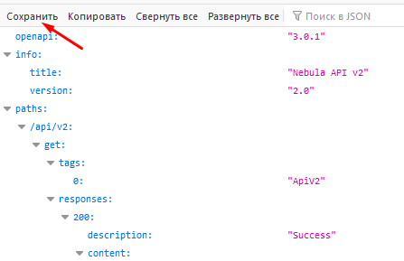

Рисунок 1

На главном экране Postman можно зарегистрироваться или войти в аккаунт , через Google   
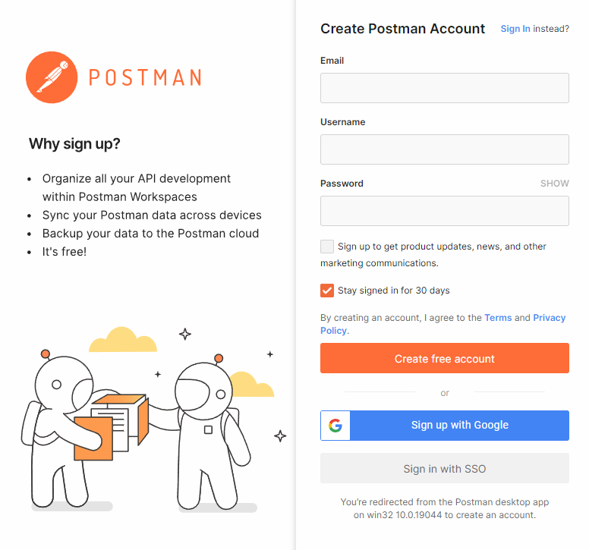

В открывшемся окне нажимаем кнопку **Import.**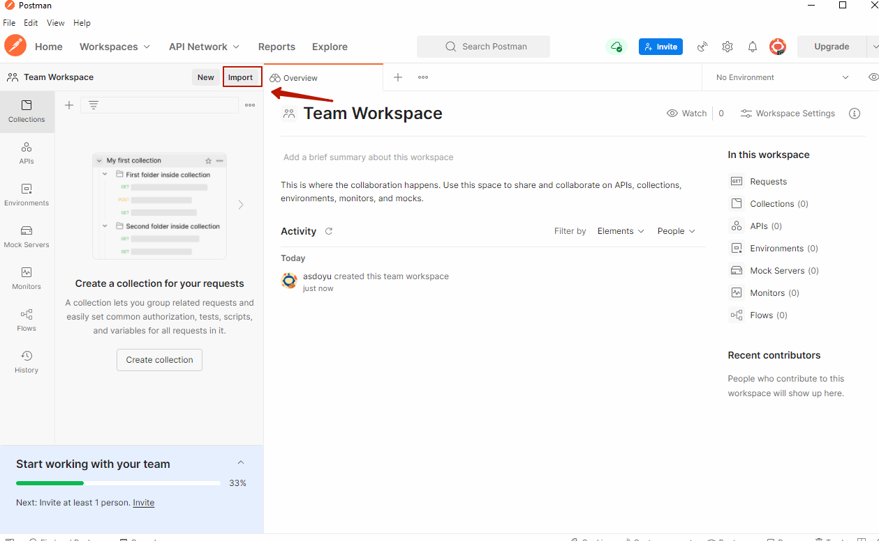

Выбрав файл **Swagger** (скачанный ранее), сохраняем данные страницы с Swagger настройками выбранной среды.

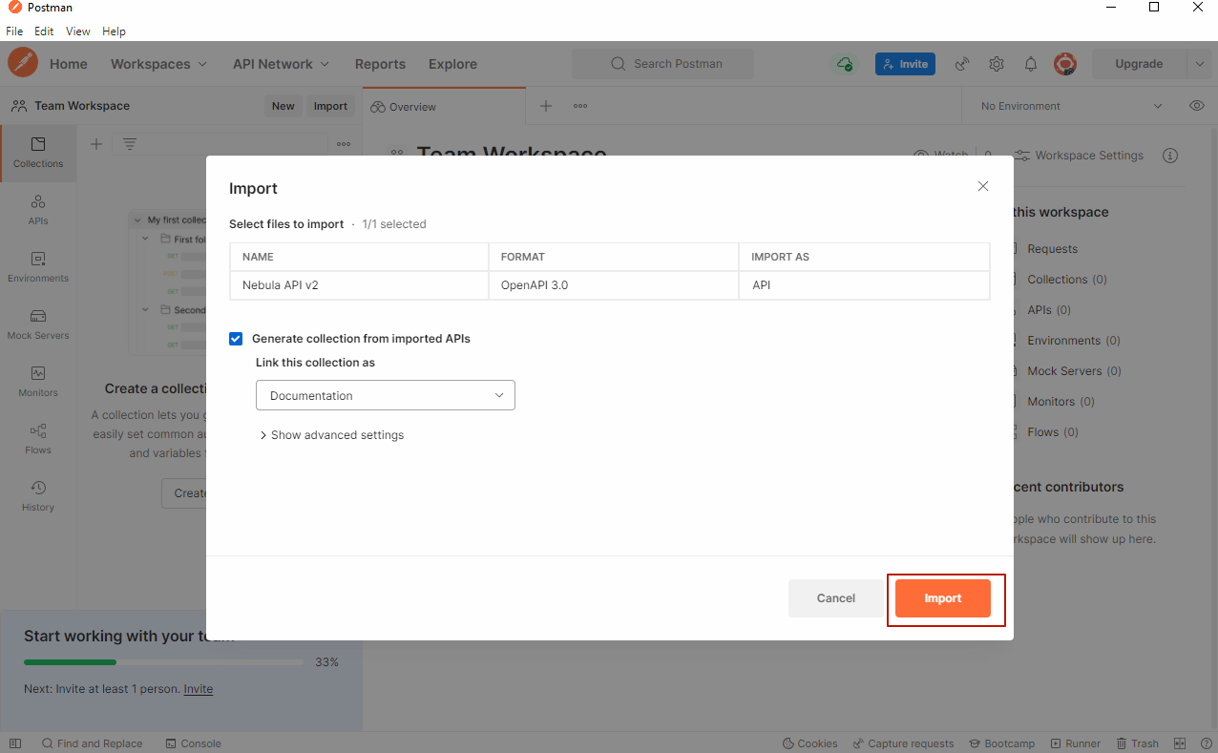

В **Collections** можно выбрать **GET** и **POST** запросы, а также **POST запросы по чеку коррекции** рис.3

Рисунок 3

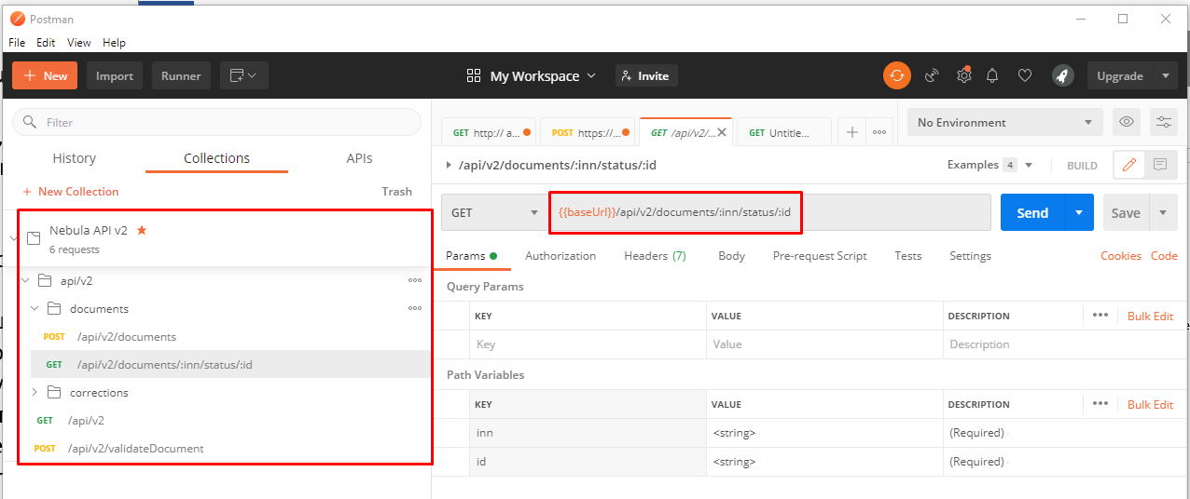

### Настройка сертификатов и ключей

Запрос в OrangeData, на отправку данных, должен быть подписан. В то же время – запрос GET на получение статуса, не нуждается в подписи. С более подробной информацией о подписании документа, Вы можете ознакомится в «Протоколе взаимодействий с интернет кассой Orange Data».

Каждый клиент генерирует свой собственный сертификат SSL. Этот сертификат SSL обеспечивает безопасное соединение между приложением клиента и OrangeData. В производственной среде SSL-сертификат генерируется в личном кабинете OrangeData https://lk.orangedata.ru .

В двух тестовых средах используется тестовый сертификат по умолчанию. Вы можете скачать тестовый сертификат из Git [здесь https://github.com/orangedata-official/API/tree/master/files_for_test/client_ca.crt](https://github.com/orangedata-official/API/tree/master/files_for_test/client_ca.crt)

**Описание файлов для производственной среды**:

**"ИНН".crt**, **"ИНН".key** – Публичный(клиентский) сертификат клиента и приватный ключ клиента сгенерированный на основе **client_ca.crt** (пароль 1111)

**client_ca.crt** - Корневой сертификат Orangedata (с публичным ключом внутри)

**private_key.xml** - Приватный ключ клиента для подписания запроса.

**cacert.pem** - набор корневых сертификатов (пароль 1111)

**Nebula.KeysGenerator**-1.2.0.0.zip - Генератор ключей для работы с продуктовой средой OrangeData. После генерации получается ключ подписи, состоящий из двух частей: приватной и публичной. Клиенты генерируют ключ подписи и передают нам публичную часть.

В двух тестовых средах используется тестовый сертификат. В обеих тестовых средах (1 и 2) используется https соединение с сертификатами. Все сертификаты и ключи для тестовых сред (1 и 2) неизменны, публикуются в Git здесь <https://github.com/orangedata-official/API/tree/master/files_for_test>

**Описание файлов file_for_test GIT для тестовой среды:**

**client.crt**- **client.key** – Публичный(клиентский) сертификат клиента и приватный ключ клиента сгенерированы на основе корневого сертификата **client_ca.crt** (пароль 1234)

**client_ca.crt** - Корневой сертификат Orangedata (с публичным ключом внутри).

**cacert.pem** - набор корневых сертификатов

**private_key_test.xml** - приватный ключ клиента для подписи запросов

ТАБЛИЦА 3

|  |  |
| --- | --- |
| Файл | Описание |
| client_ca.crt | Корневой сертификат Orangedata (с публичным ключом внутри). Все сертификаты клиента подписаны соответствующим частным ключом, связанным с этим публичным сертификатом. Если сертификат клиента был подписан любым другим эмитентом - он будет отклонен сервером |
| client.key | Приватный ключ клиента для подключения SSL для тестовой среды |
| client.crt | Публичный(клиентский) сертификат клиента (выданный корневым сертификатом OrangeData - см. client_ca.crt) для тестовой среды |
| client.pfx | Сертификат PFX клиента (PKCS No 12) для тестовой среды |
| private_key_test.xml | Приватный ключ клиента для подписания запроса. Более подробная информация описана в «Протоколе взаимодействий с интернет кассой Orange Data» |
| cacert.pem | набор корневых сертификатов |

**SignatureGenerator**-программа для генерации подписи **X-Signature** при отправке запросов к API OrangeData через POSTMAN (в качестве тестов)

Описание файла в каталоге GIT **SignatureGenerator** таблица 4.

Таблица 4

|  |  |
| --- | --- |
| Файл | Описание |
| SignatureGenerator.exe.config | Подпись генератора config файл |
| SignatureGenerator.exe | Генератор подписи |
| SignatureGenerator.pdb | Файл данных генератора подписей |

Для передачи запросов в Postman, необходимо добавить сертификат и ключ, для тестовой среды или для производственной среды. В зависимости от того. какими средами будете пользоваться.  
Для этого в меню **File**, выбираем **Settings** и переходим в раздел **Certificates** рис. 4.  
(файлы скачиваются по ссылке <https://github.com/orangedata-official/API>(папка files_for_test)).

Рисунок 4

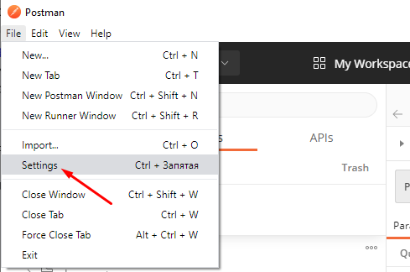

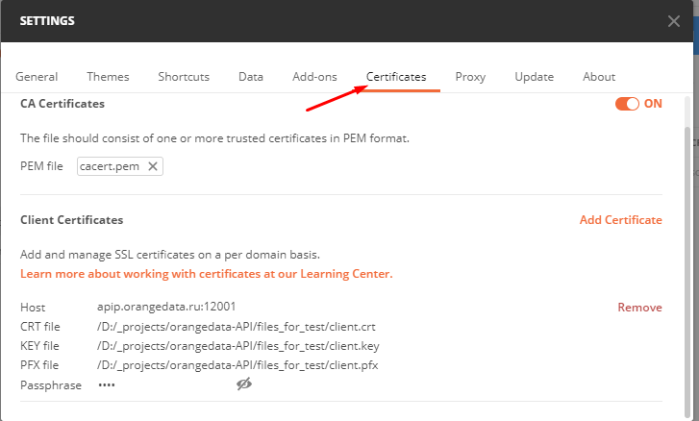

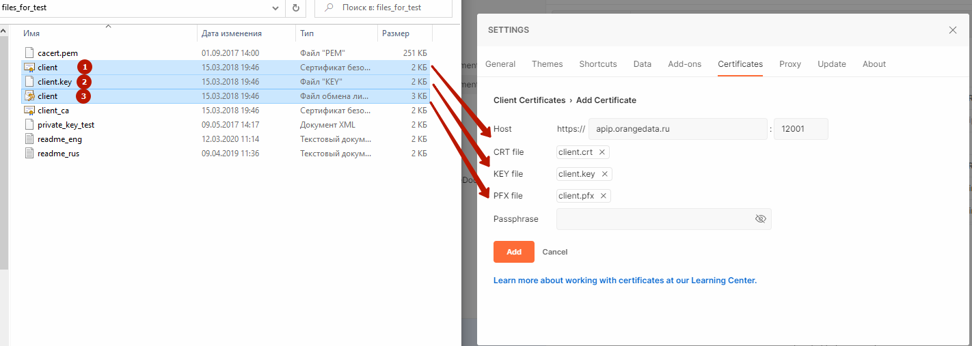

Далее в примере мы используем сертификат и ключи для тестовой среды 2 с МГМ рис. 5.

1. **cacert.pem** набор корневых сертификатов
2. Базовый URL: **apip.orangedata.ru:12001**
3. **client.crt**
4. **client.key**
5. **client.pfx**
6. пароль **1234**

Рисунок 5

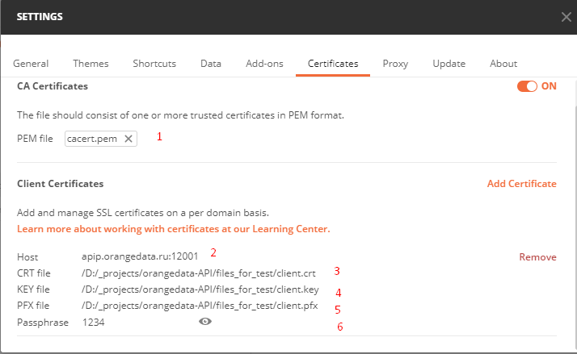

Добавление файла с автоматической загрузкой подписи. Скачивается с Git (вставить ссылку на файл) Загрузка аналогично предыдущему файлу.

  
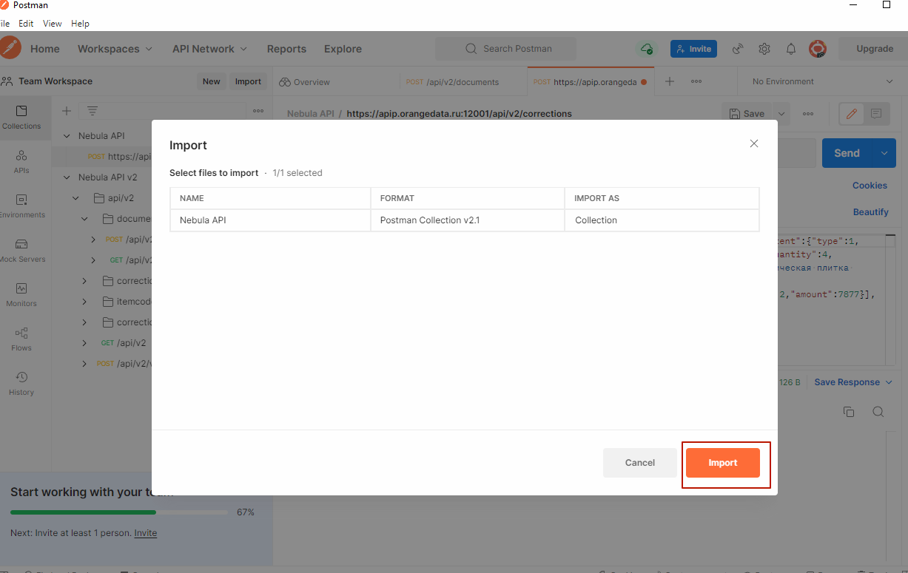

Переходим в Nebula API / POST <https://apip.orangedata.ru:12001/api/v2/corrections>  
  
Вкладка «Body». Вставляем само тело запроса и нажимаем «Send».  
Важно при каждом новом запросе менять его id, иначе система его не пропустит по причине дубликата запроса.   
Когда запрос успешно прошел, то будет статус 201 Creating

